Sjabloon technisch ontwerp

Naam: Diana van Kampen

Leerlingnummer: 1005201

Datum: 16-03-2022

Inhoudsopgave

Technische specificaties 3

Functionaliteiten 3

Gebruikersschermen 3

Uitvoerontwerp 3

Relationeel datamodel 3

# Technische specificaties

## Functionaliteiten

*Werk het functioneel en grafisch ontwerp uit naar technische specificaties. Gebruik hierbij, indien mogelijk, schematechnieken (bijv. Use Case, Activity Diagram, Class Diagram).  
Je dient ervoor te zorgen dat de oplossing/uitwerking haalbaar en realistisch is.*

* CAPTCHA (spambox voorkomen)
* Responsiveness (formaat telefoon en/of laptop)
* Mobielvriendelijk (Geoptimaliseerd voor gebruik op mobiele telefoon, zonder downloaden van apps)
* Bezorgopties (Maak een bezorgschema met bezorgradius vanaf je postcode. Eventueel met bezorgkosten per km)
* Extra talen (Nederlands, Engels)
* Keuzeopties (Laat je klanten hun eigen product samenstellen met flexibele keuzeopties)
* Orderafhandeling (Overzichtelijke bestellingen door het gebruik van productgroepen en artikelnummers)
* Betaalopties ({winkelwagen}, Keuze uit direct betalen via iDeal, of met pin / contant betalen bij afhalen of bezorgen)
* Besteltijd/Agenda (Geef aan hoeveel tijd er minimaal tussen een bestelling en bezorg of afhaalmoment moet zitten)
* Google Maps-kaart
* Contactformulier (duidelijk te herkennen in website)
* Reviews
* Portfoliopagina (galerij van beste foto’s)
* Social follow buttons (volgen op Facebook, LinkedIn, Twitter of Instagram, Google+, Pinterest of Snapchat)
* Nieuwsbrief (aanbiedingen?!) Inschrijven voor nieuwsbrief
* Niet alleen tekst ook foto’s/afbeelding

Heb de informatie van de klant voor zijn website op een rij gezet.

* Duidelijke style
* Menukaart bestaand uit minimaal 4 soorten pizza’s
  + Tonno
  + Vegetariano
  + Quattro formaggio
  + Sopranos Deluxe
* Welkomstpagina voorzien van pizza’s.
* De klant moet kunnen kiezen uit:
  + medium pizza (25 cm)
  + large pizza (35 cm)
  + calzone (opgevouwen pizza)
    - Deze producten moeten worden uitgelezen uit een database tabel.
* Webformulier
  + Prijs berekenen
  + Korting berekenen (2-de en daarop volgende pizza’s zijn 50% afgeprijsd).
  + Klant ziet een bevestiging dat de bestelling is gelukt en ziet hierop minimaal ingevulde formulier gegevens, de bestelling en de berekende bedragen.
* Extra pizza’s
  + Hawai
  + Salami
  + Bolognese
  + Shoarma
  + Pollo
  + Margherita

usecase

## Gebruikersschermen

Heb eerst een schets op 1 vel en vervolgens op laptop uit gebreid.

Laptop wireframe

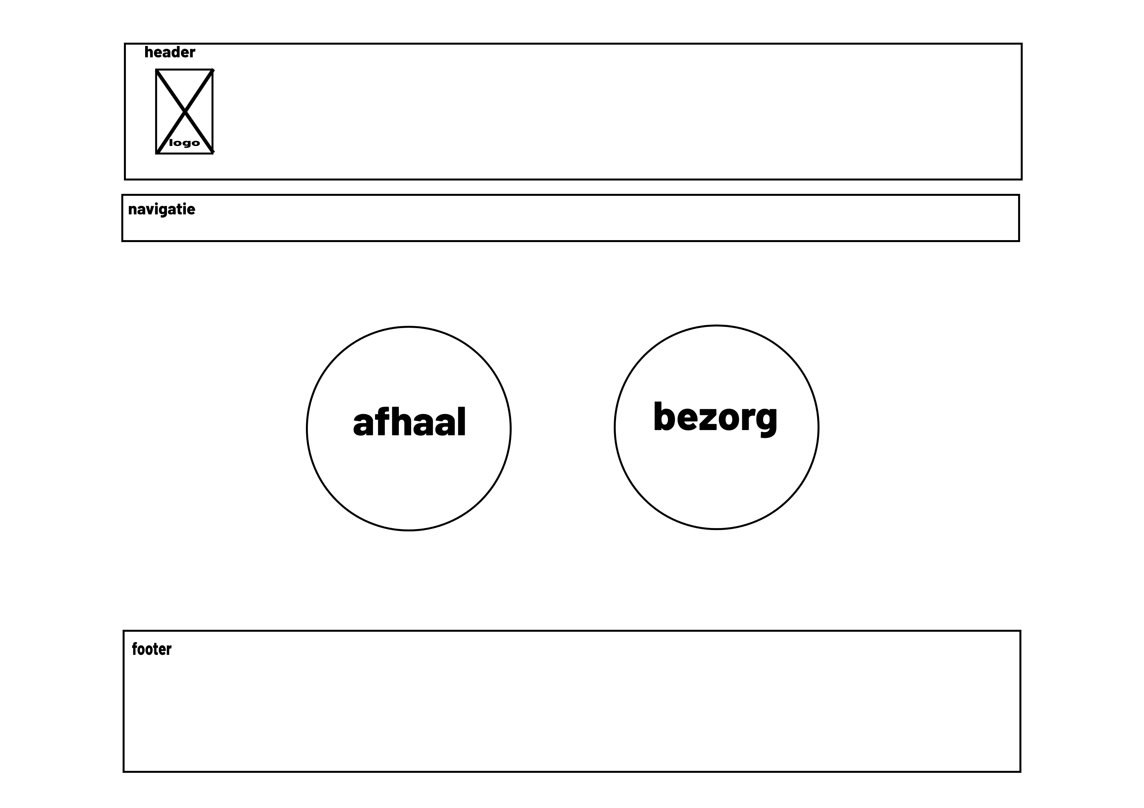

Home-page

Adres invoeren-page. Voor bezorging adres invullen.

------------------------------------------------------------------------------------------------------------------------

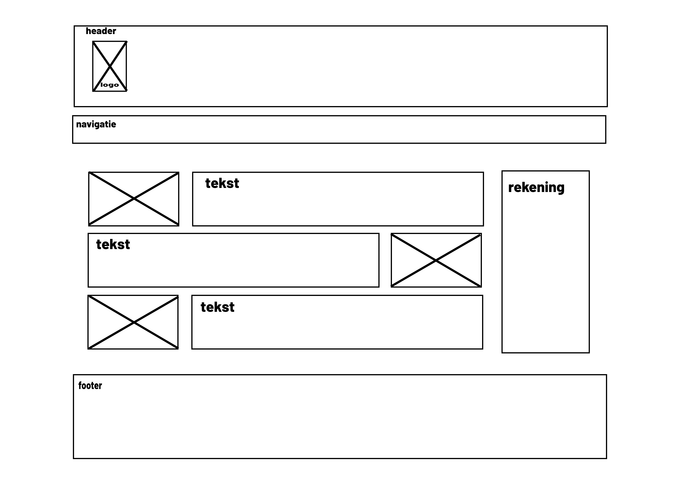

Menukaart-page

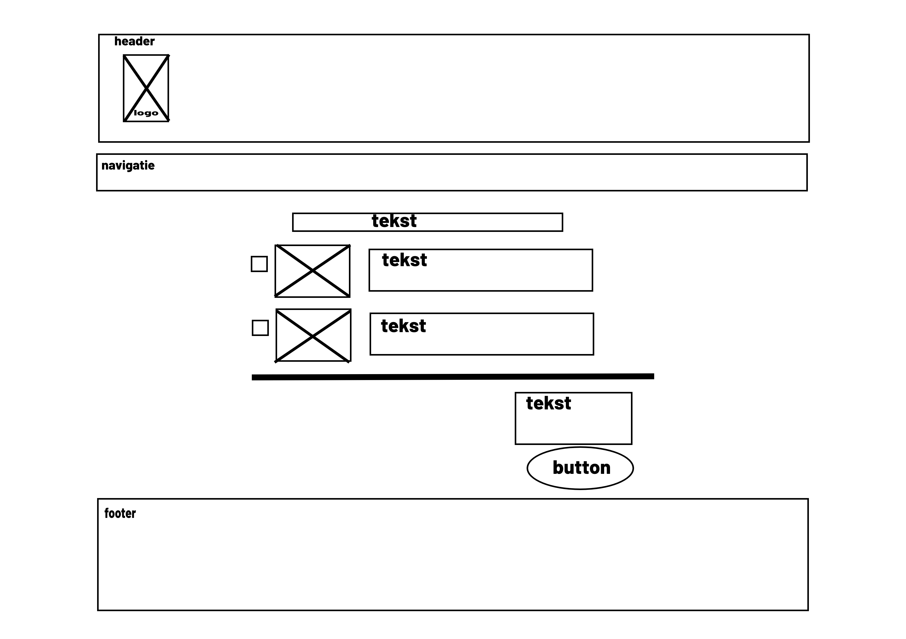

Checklist-page

-----------------------------------------------------------------------------------------------------------------------------

Bevestiging, betaling keuze

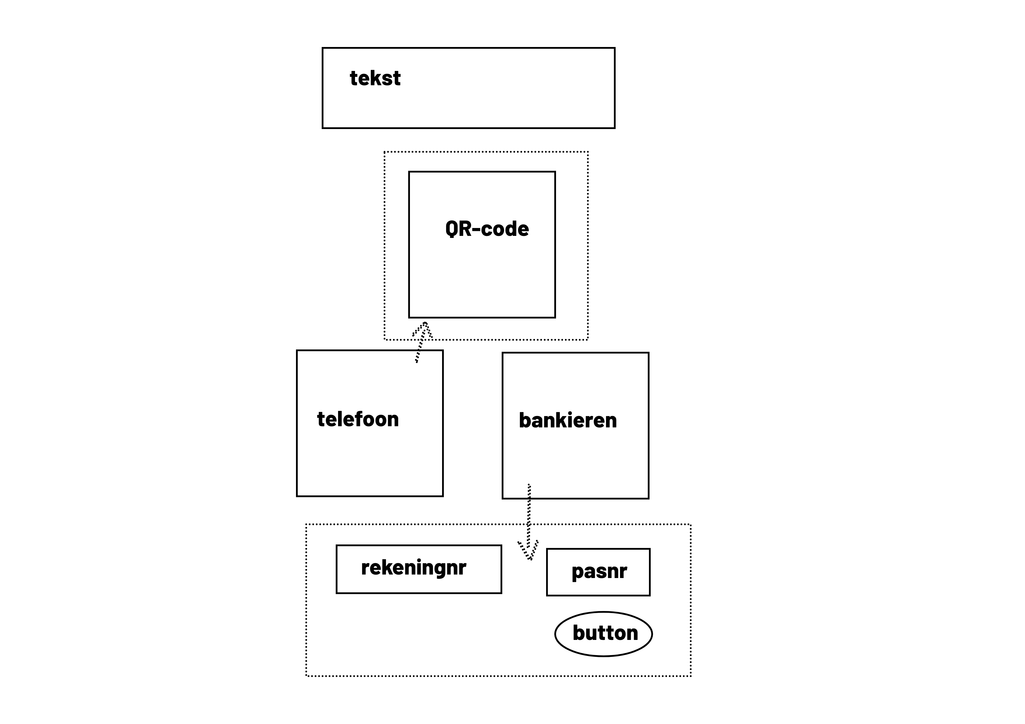

Bij ideal betalen heb je 2 keuzes 1 telefonisch (QR-code) 2de bankieren(rekeningnr en pasnr invullen)

-----------------------------------------------------------------------------------------------------------------------------

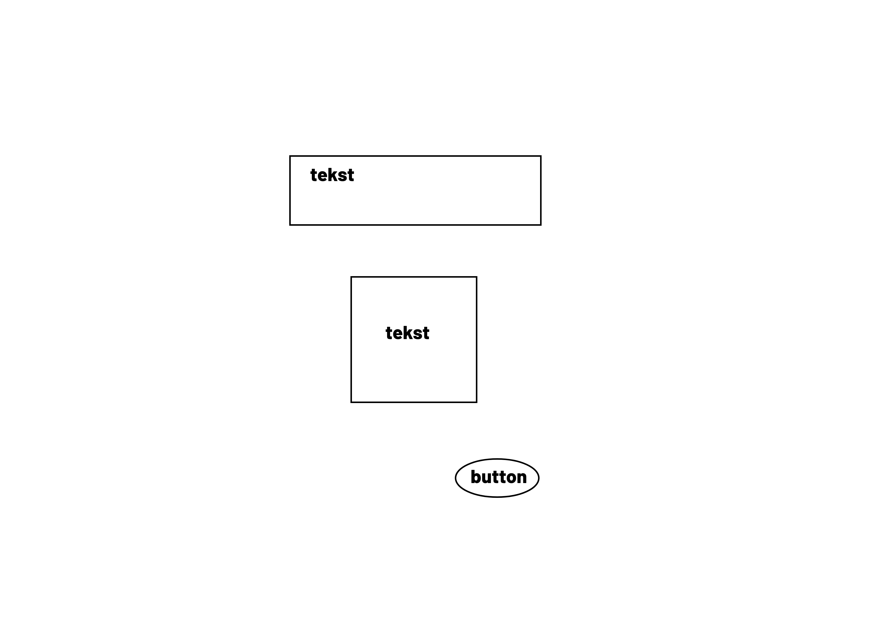

Betaalt bevestiging

## Mobiele wireframe

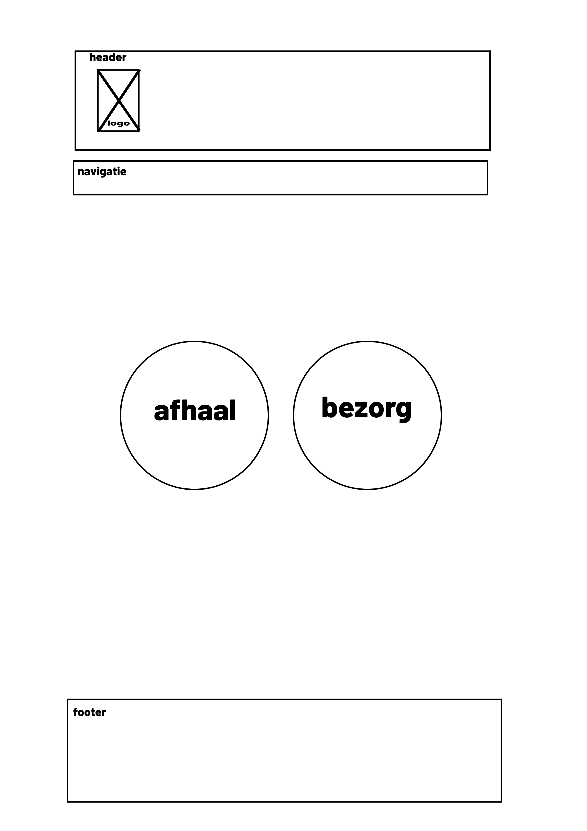

Home-page

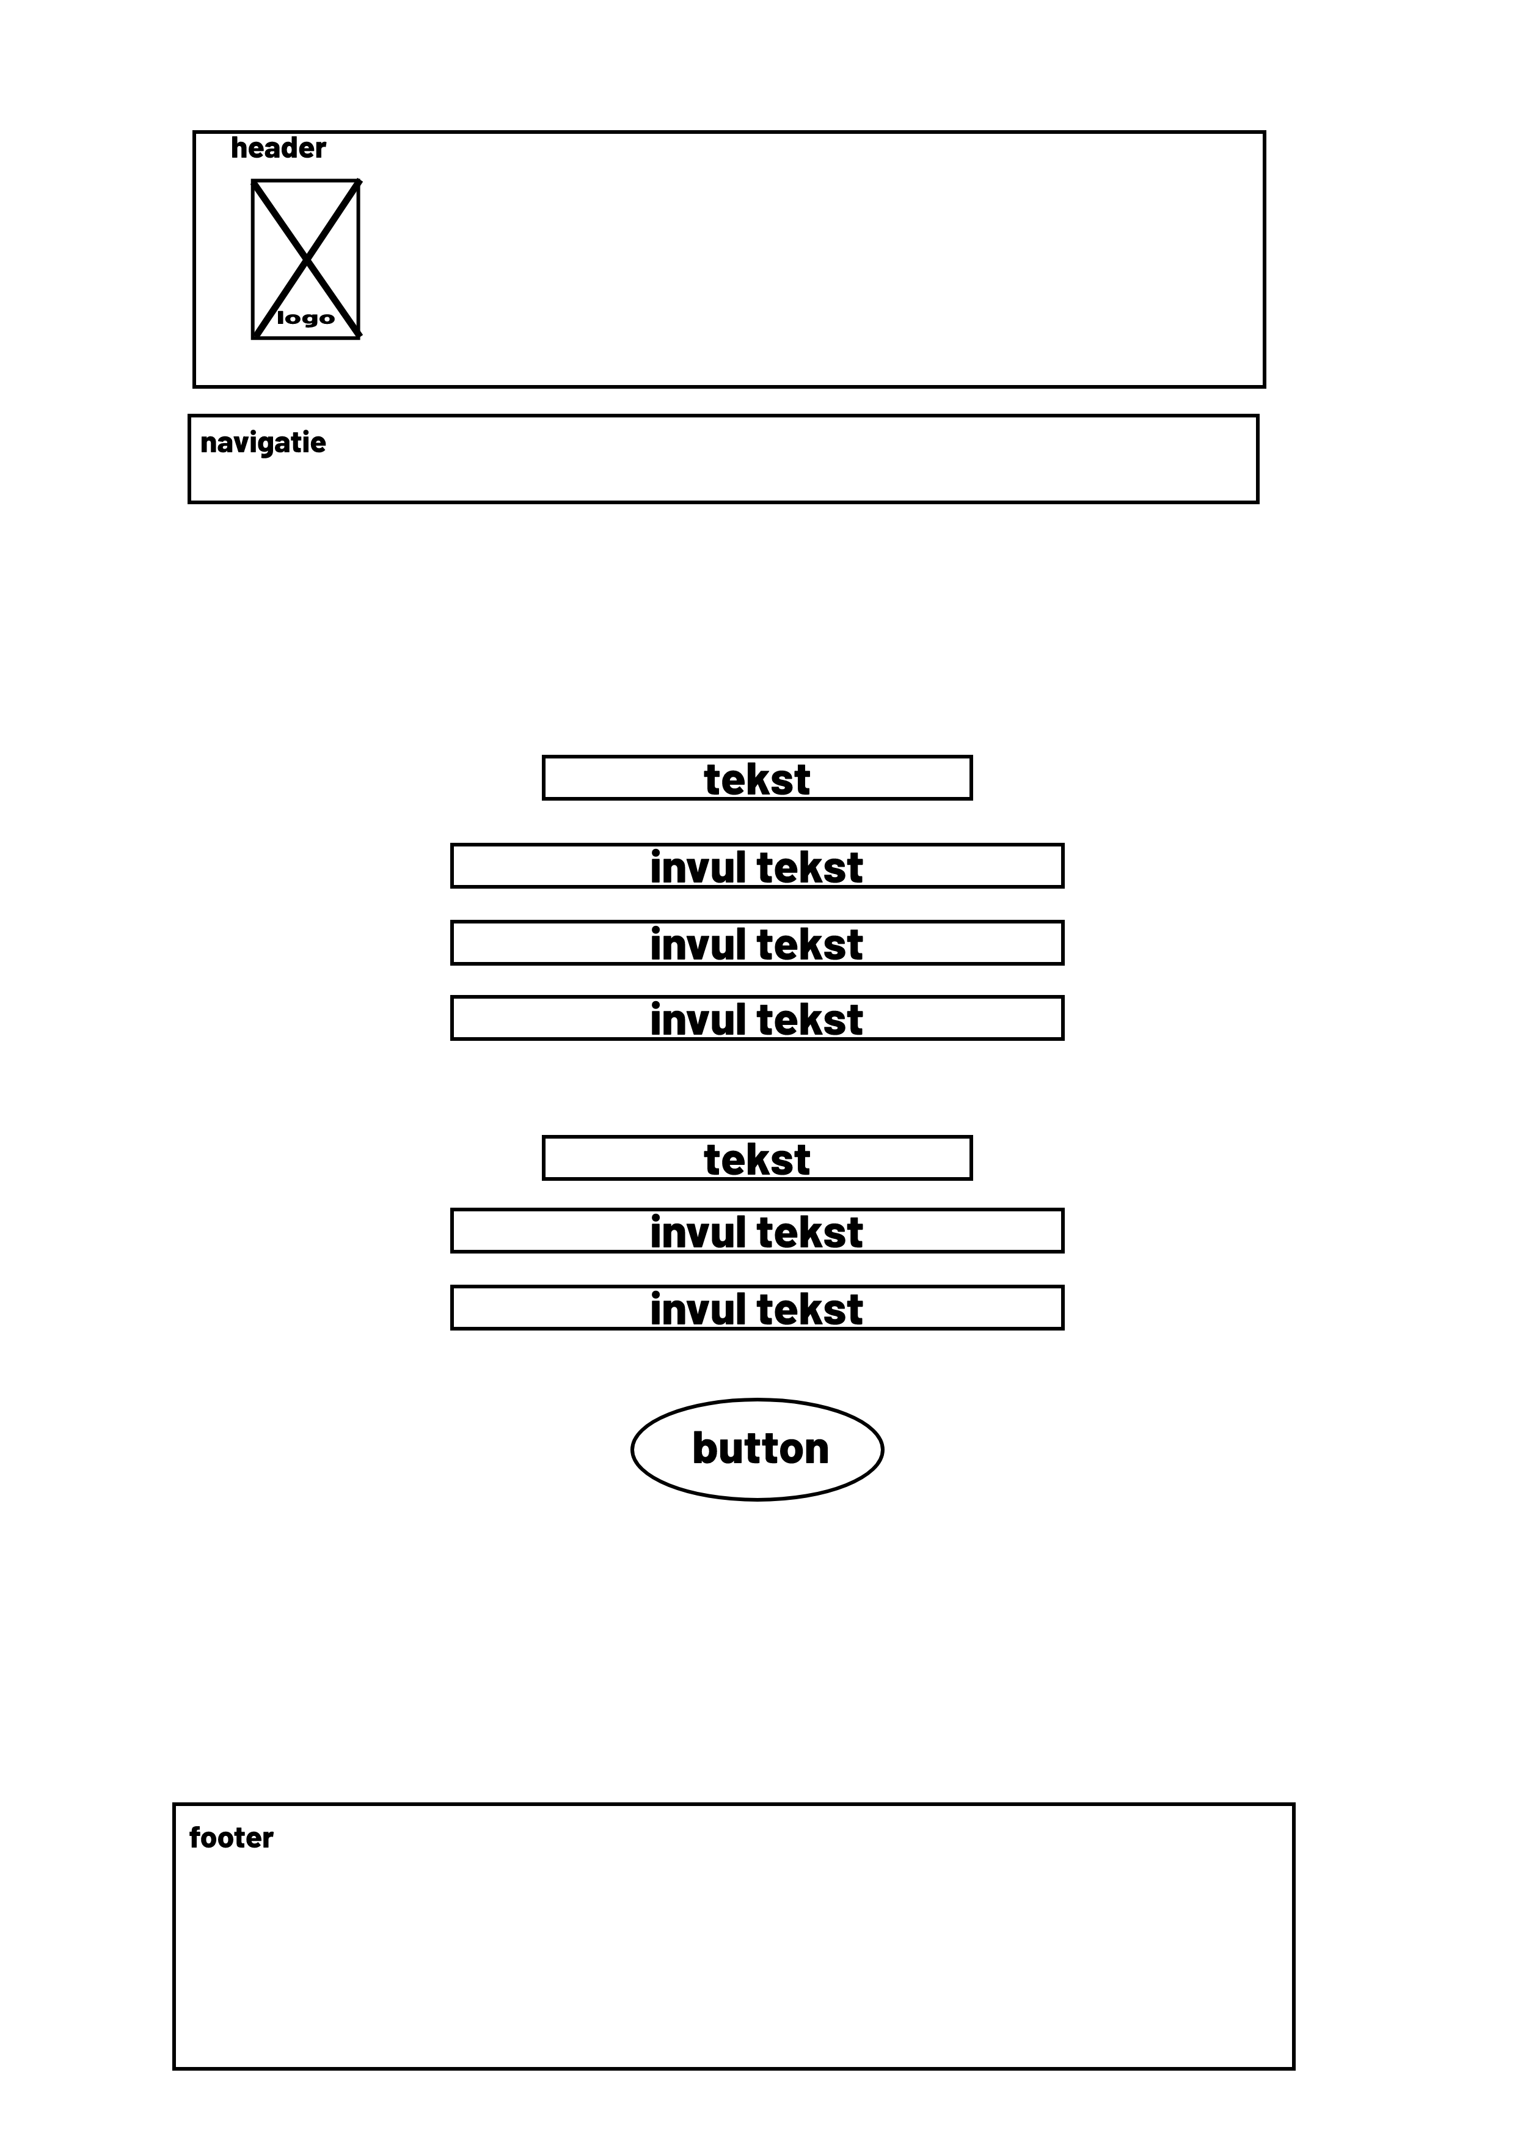

Adres invoeren-page. Voor bezorging adres invullen.

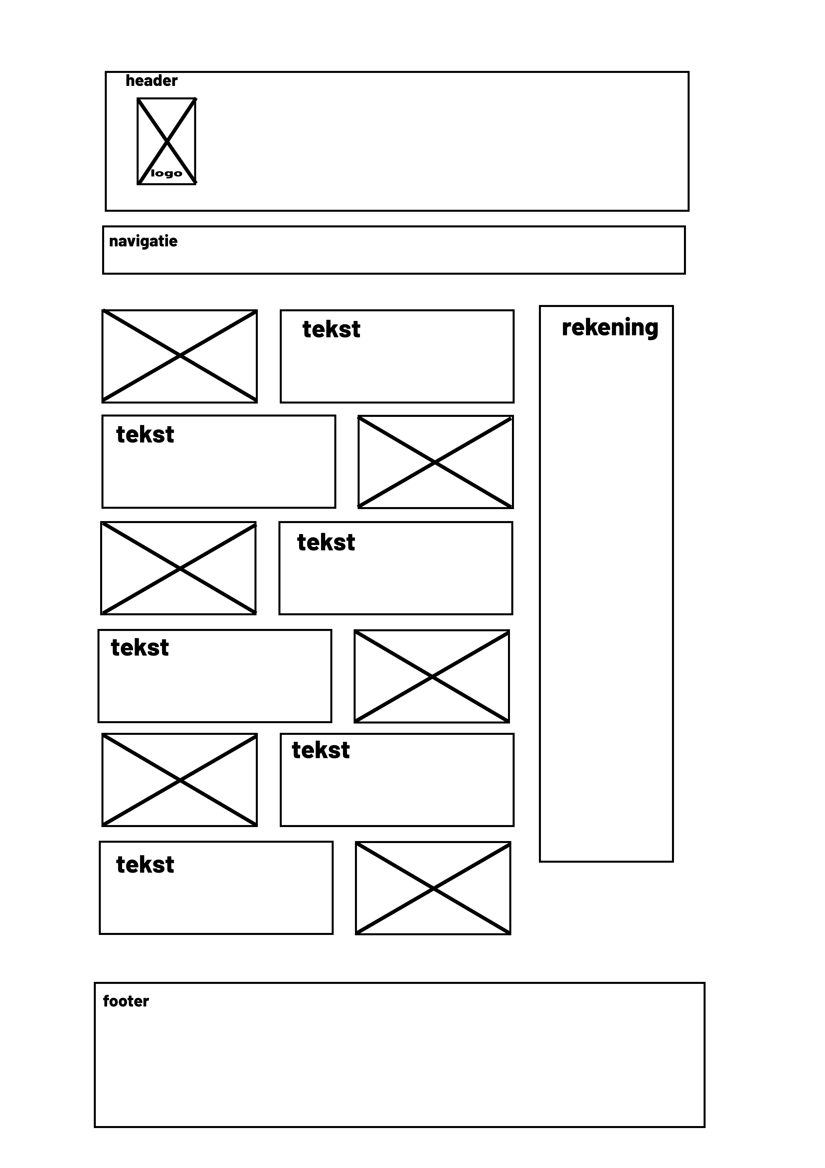

Menukaart-page

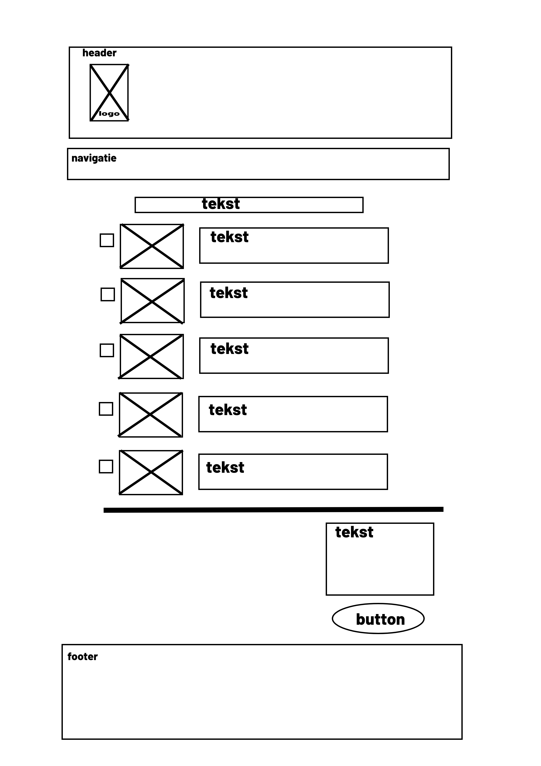

Checklist-page

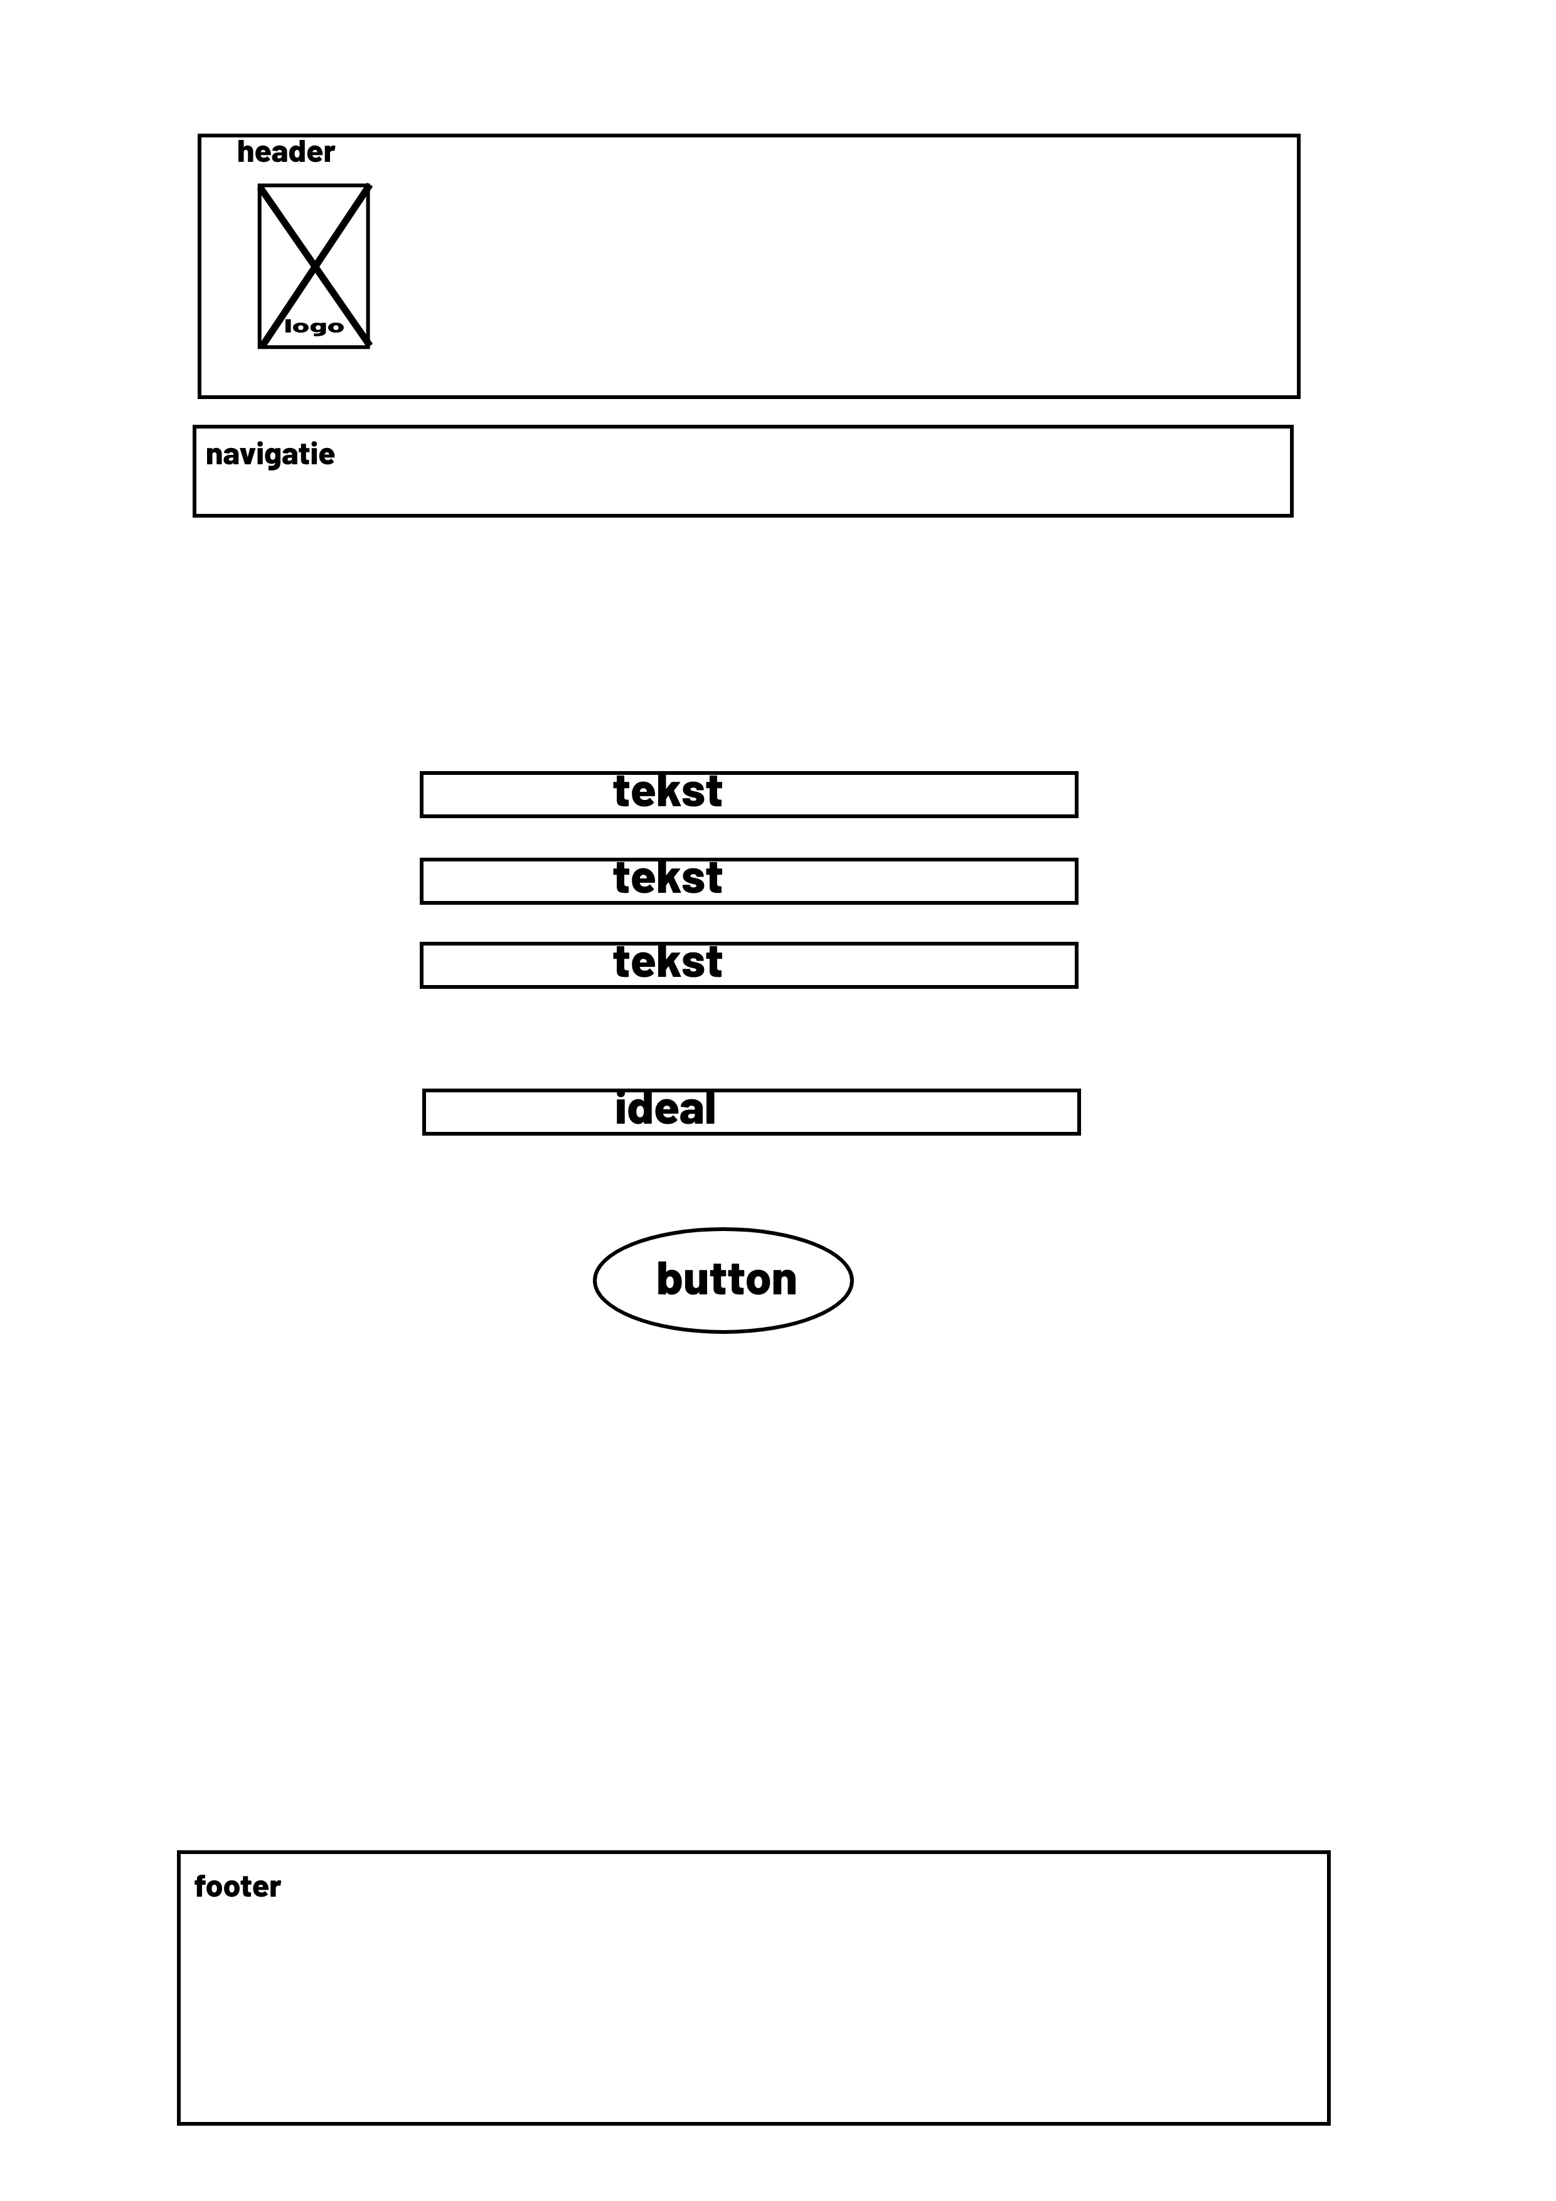

Bevestiging, betaling keuze

Bij ideal betalen heb je 2 keuzes 1 telefonisch (QR-code) 2de bankieren(rekeningnr en pasnr invullen)

-------------------------------------------------------------------------------------------------------------------------------------

Betaalt bevestiging

# Uitvoerontwerp

*Werk de uitvoer/output van de applicatie uit*

# Relationeel datamodel

* Normaliseer de overzichten en eventueel formulieren. Gebruik hiervoor de 0e tot en met 3e normaalvorm.
* Voeg de 3e normaalvormen samen tot een 3e normaalvorm.
* Normaliseer de informatiebehoefte op basis van de overzichten en eventueel formulieren uit het functioneel ontwerp. Geef het resultaat van deze normalisatie weer in een Entiteit Relatie Diagram (ERD). Laat daarbij duidelijk naar voren komen:
  + welke entiteiten gebruikt worden;
  + welke eigenschappen of attributen gebruikt worden en bij welke entiteiten zij horen;
  + welke sleutels gebruikt worden;
  + welke relaties er zijn.
* Maak op basis van het ERD de datadictionary. Gebruik daarvoor het onderstaand schema per entiteit.

|  |  |  |
| --- | --- | --- |
|  | product | |
| Definitie | Alle producten | |
| Attribuutnaam | Datatype | Toelichting |
| product_id | int | Id van het product |
| naam | varchar | Naam van het product |
| beschrijving | varchar | De ingrediënten van het product |
| grootte | varchar | De grootte van het product |
| prijs | float | De prijs van product |
|  |  |  |
| Relatie | Toelichting | |
| R1 | product heeft pk met bestelling | |
| R2 | … | |

|  |  |  |
| --- | --- | --- |
|  | klant | |
| Definitie | De gegevens van de klant | |
| Attribuutnaam | Datatype | Toelichting |
| klant_id | int | Id van de klant |
| naam | varchar | De naam van klant |
| straatnaam | varchar | De straatnaam van de klant |
| plaats | varchar | De plaats van de klant |
|  |  |  |
| Relatie | Toelichting | |
| R1 | klant heeft pk met bestelling | |
| R2 | … | |

|  |  |  |
| --- | --- | --- |
|  | bestelling | |
| Definitie | Product bestellen | |
| Attribuutnaam | Datatype | Toelichting |
| bestelling_id | int | Id van de bestelling |
| product_id | int | Id van het product |
| klant_id | int | Id van de klant |
| totaalprijs | float | De totalen prijs van de producten die de klant besteld |
|  |  |  |
| Relatie | Toelichting | |
| R1 | bestelling heeft fk met product | |
| R2 | bestelling heeft fk met klant | |

